Mednarodna konferenca

RAZVOJ DEMOKRACIJE

3. in 4. september 2013, City Hotel, Ljubljana

Organizatorji konference:

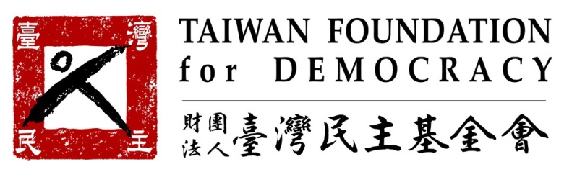



Društvo slovensko-tajvanskega prijateljstva
Slovenia-Taiwan Friendship Association



Po padcu berlinskega zidu so nekdanje socialistične države v Evropi vzpostavile politični pluralizem in oblikovale demokratične institucije, kot obstajajo v razvitih demokracijah. Po dobrih dveh desetletjih življenja v demokratičnem okolju ugotavljamo, da institucije demokratične države sicer delujejo, vendar z velikimi nihanji in deviacijami, ki v javnosti sprožajo nezadovoljstvo in nezaupanje v institucije oblasti. Tudi v nekaterih razvitih demokratičnih državah se srečujejo s podobnimi težavami. Gospodarska kriza razkriva ranljivost demokratičnih institucij in odpira vprašanja ustreznosti sedanje ureditve.

Republika Kitajska – Tajvan je v osemdesetih letih prejšnjega stoletja stopila na pot demokratizacije, postala ena najbolj razvitih držav, ki se je uspešno odzvala na vplive zunanjega političnega in gospodarskega okolja ter brez večjih težav prebrodila krize.

Zgodovinska dejstva kažejo, da le demokratična oblika državne ureditve omogoča gospodarski razvoj in spoštovanje človekovih pravic, vendar pa se prav zaradi številnih deviantnih pojavov sprožajo vprašanja o tem, ali demokratična ureditev, kot jo poznamo danes, potrebuje korak naprej ali pa celo nazaj.

Na mednarodni konferenci želimo soočiti poglede na razvoj demokracije v različnih okoljih, zlasti pa bi radi predstavili razmišljanja vrhunskih strokovnjakov iz razvitih držav in novih demokracij iz Evrope in Azije.

- dan, torek, 3. september 2013

10.00 Uvodni pozdrav
● prof. dr. Mihael Brejc, predsednik Društva slovensko-tajvanskega prijateljstva
● njegova ekscelenca gospod Chen Lien-Gene, veleposlanik, tajvansko predstavništvo na Dunaju
● Teh-Fu Huang, predsednik Tajvanske fundacije za demokracijo

10.15–13.00 Razvoj demokracije – uvodna in splošna razprava

Govorniki:
● dr. Erhard Busek, nekdanji podpredsednik avstrijske vlade
● prof. dr. Dean Komel, Filozofska fakulteta, vodja raziskovalnega programa Inštituta Nove revije
● dr. Yu Ching-Hsin, podpredsednik Tajvanske fundacije za demokracijo in znanstveni sodelavec Študijskega centra za volitve, Nacionalna univerza Chengchi
● dr. Aleš Gabrič, znanstveni svetnik na Inštitutu za novejšo zgodovino

Razprava

- dan, sreda, 4. september 2013

9.30–11.00 Tri države, tri izkušnje (Tajvan, Bosna in Hercegovina, Slovenija)

Govorniki:
● dr. Jen der Lue, (pridruženi) profesor Oddelka za socialno blaginjo, Nacionalna univerza Chung Cheng
● prof. dr. Mirko Pejanović, Fakulteta za politične vede, Univerza v Sarajevu
● doc. dr. Bernard Nežmah, Fakulteta za medije, publicist, raziskovalec na Inštitutu Nove revije

Razprava
11.00–11.15 Odmor

11.15–13.30 Državna uprava, pravosodje in človekove pravice

Govorniki:
● dr. Chou Chih-Chieh, profesor Oddelka za politične vede, Nacionalna univerza Cheng Kung
● Marko Šorli, sodnik Vrhovnega sodišča Republike Slovenije
● prof. dr. Mihael Brejc, Fakulteta za upravo Univerze v Ljubljani

Razprava

13.30 Zaključek konference

